ДЛЯ ЗАМЕТОК
_____________________________________________________________________________________________________________________________________________________________________________________________________________________________________________________________________________________________________________________________________________________________________________________________________________________________________________________________________________________________________________________________________________________________________________________________________________________________________________________________________________________________________________________

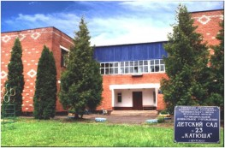

Адрес: 152124 Ярославская область, Ростовский район, с. Шурскол, ул. Сельская, 8а
Тел./факс: 8 (48536) 26-7-37
E-mail: dou23katysha@yandex.ru

Муниципальное дошкольное
образовательное учреждение
«Детский сад № 23 с. Шурскол»

Первый подарок Фридриха Фребеля — Цвета
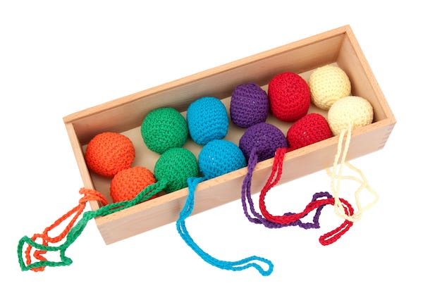

Подготовил воспитатель:
Козлова Юлия Романовна

2020 г.
Игровой набор для раннего развития по методике Фридриха Фребеля — это последовательная система развития. Шаг за шагом ребенок идет от объемных тел к поверхностям, от поверхностей к линиям, от линий к точкам. Постепенно от объектов реального мира, ребенок переходит к абстракциям и погружается в мир науки через игры Фридриха Фребеля.

Первый подарок Фридриха Фребеля — Цвета

Шесть цветных шерстяных шариков диаметром около 4 см.
Рекомендовано детям с 2-3 мес.
Фридрих Фребель признал, что мяч это первая или любимая игрушкой младенцев. Он легкий и простой для захвата или удержания.
Обучение по методике Фридриха Фребеля происходит от впечатлений, сформированных во время игры.
Ребенок формирует свои первые впечатления о физическом мире — удерживая, катая, размахивая, бросая и наблюдая за мячом. Шарики помогают ребенку начать различать форму, цвет и движение — физические свойства материи. Эта ранняя физическая активность улучшает координацию глазных мышц и общего моторного контроля.
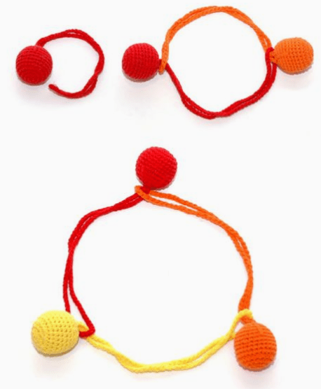

ФОРМА

Шар круглый, без острых углов. Нет плоскостей или линий. Его легко удержать. Мяч имеет вес и размер. Мягкая пряжа является гибкой и может быть слегка сжата. Он мягкий и, возможно, имеет слабый запах. Сжимая и разжимая шерстяной мячик, ребенок узнает понятия «здесь» или «не здесь».

ЦВЕТ

Шарики из первого подарка имеют шесть цветов, которые делятся на основные цвета (красный / желтый / синий) и вторичные цвета (оранжевый / зеленый / фиолетовый). Поскольку каждый шар одинаковый, за исключением цвета, ребенок начинает различать шары по их уникальному качеству — цвету.

ДВИЖЕНИЕ

Материя может находиться в движении или в состоянии покоя. Мяч имеет множество возможных движений — катящийся, качающийся, вращающийся, прыгающий, танцующий и т.д. Вводите новые движения, когда ребенок уже знакомым с другими. Движения обычно вводятся как часть игры или история, в которой мяч является главным персонажем.

